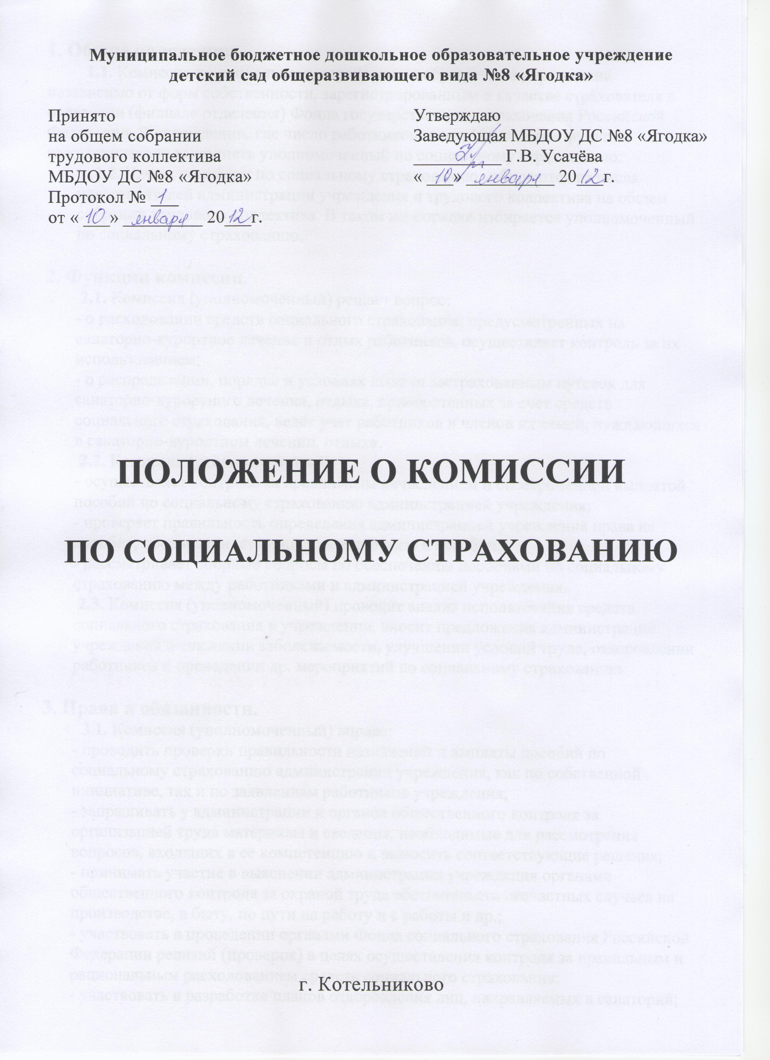

- Общие положения.
1.1. Комиссия по социальному страхованию образуется в учреждении независимо от форм собственности, зарегистрированным в качестве страхователя в отделении (филиале отделения) Фонда государственного страхования Российской Федерации. В учреждении, где число работников менее 100 человек функции комиссии может выполнять уполномоченный по социальному страхованию.
1.2. Члены комиссии по социальному страхованию избираются из числа представителей администрации учреждения и трудового коллектива на общем собрании трудового коллектива. В таком же порядке избирается уполномоченный по социальному страхованию.

- Функции комиссии.
2.1. Комиссия (уполномоченный) решает вопрос:
- о расходовании средств социального страхования, предусмотренных на санаторно-курортное лечение и отдых работников, осуществляет контроль за их использованием;
- о распределении, порядке и условиях выдачи застрахованным путевок для санаторно-курортного лечения, отдыха, приобретенных за счет средств социального страхования, ведет учет работников и членов их семей, нуждающихся в санаторно-курортном лечении, отдыхе.
2.2. Комиссия (уполномоченный):
- осуществляет контроль за правильным начислением и своевременной выплатой пособий по социальному страхованию администрацией учреждения;
- проверяет правильность определения администрацией учреждения права на пособие, обоснованность лишения или отказа в пособии;
- рассматривает спорные вопросы по обеспечению пособиями по социальному страхованию между работниками и администрацией учреждения.
2.3. Комиссия (уполномоченный) проводит анализ использования средств социального страхования в учреждении, вносит предложения администрации учреждения о снижении заболеваемости, улучшении условий труда, оздоровлении работников и проведении др. мероприятий по социальному страхованию.

- Права и обязанности.
3.1. Комиссия (уполномоченный) вправе:
- проводить проверки правильности назначений и выплаты пособий по социальному страхованию администрации учреждения, как по собственной инициативе, так и по заявлениям работников учреждения;
- запрашивать у администрации и органов общественного контроля за организацией труда материалы и сведения, необходимые для рассмотрения вопросов, входящих в ее компетенцию и выносить соответствующие решения;
- принимать участие в выяснении администрации учреждения органами общественного контроля за охраной труда обстоятельств несчастных случаев на производстве, в быту, по пути на работу и с работы и др.;
- участвовать в проведении органами Фонда социального страхования Российской Федерации ревизий (проверок) в целях осуществления контроля за правильным и рациональным расходованием средств социального страхования;
- участвовать в разработке планов оздоровления лиц, направляемых в санаторий;
- участвовать в осуществлении органами управления здравоохранения контроля за выдачей листков нетрудоспособности лечебно-профилактическими учреждениями, обслуживающими работников учреждения;
- обращаться в отделение (филиал отделения) Фонда социального страхования РФ, зарегистрировавшее страхователя, при возникновении спора между комиссией и администрацией учреждения, а также в случаях неисполнения администрацией учреждения решений комиссии;
- получать в отделении (филиале отделения) Фонда нормативные акты и необходимую информацию по вопросам, входящим в ее компетенцию;
- проходить обучение по вопросам социального страхования, организуемое отделением (филиалом отделения) Фонда;
- вносить в отделение (филиал отделения) Фонда предложения по организации работы по социальному страхованию в учреждении;
- участвовать в развитии добровольных форм социального страхования работников учреждения.
3.2. Комиссия (уполномоченный) обязана:
- в случае установления нарушений действующего законодательства по социальному страхованию информировать администрацию учреждения;
- предоставлять материалы о работе комиссии по запросам отделения (филиала отделения) Фонда;
- предоставлять общему собранию трудового коллектива и администрации учреждения отчет о своей деятельности не реже одного раза в год и по истечении срока полномочий;
- рассматривать в 10-дневный срок заявления (жалобы) работников учреждения по вопросам социального страхования.

- Порядок работы комиссии.
4.1. Комиссия (уполномоченный) избирается на срок от 1 года до 3-х лет. Члены комиссии могут быть переизбраны до истечения срока полномочий решением общего собрания трудового коллектива, в том числе по представлению отделения (филиала отделения) Фонда.
4.2. Из числа членов комиссии большинством голосов избирается председатель комиссии.
4.3. Заседания комиссии проводятся по мере необходимости.
4.4. Порядок организации работы комиссии устанавливается Положением о комиссии (уполномоченном) по социальному страхованию.

